04 – Die Eroberung
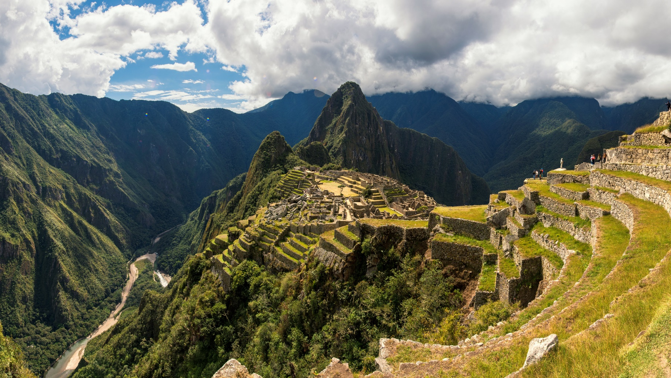
Amerikas

Auftrag: Löse die Aufgaben auf den folgenden Seiten, während dein Lehrer die PowerPoint-Präsentation vorträgt.

- Die Ureinwohner Amerikas: Wie hiessen die auf der Karte eingezeichneten Völker? Welche modernen Staaten befinden sich heute dort?
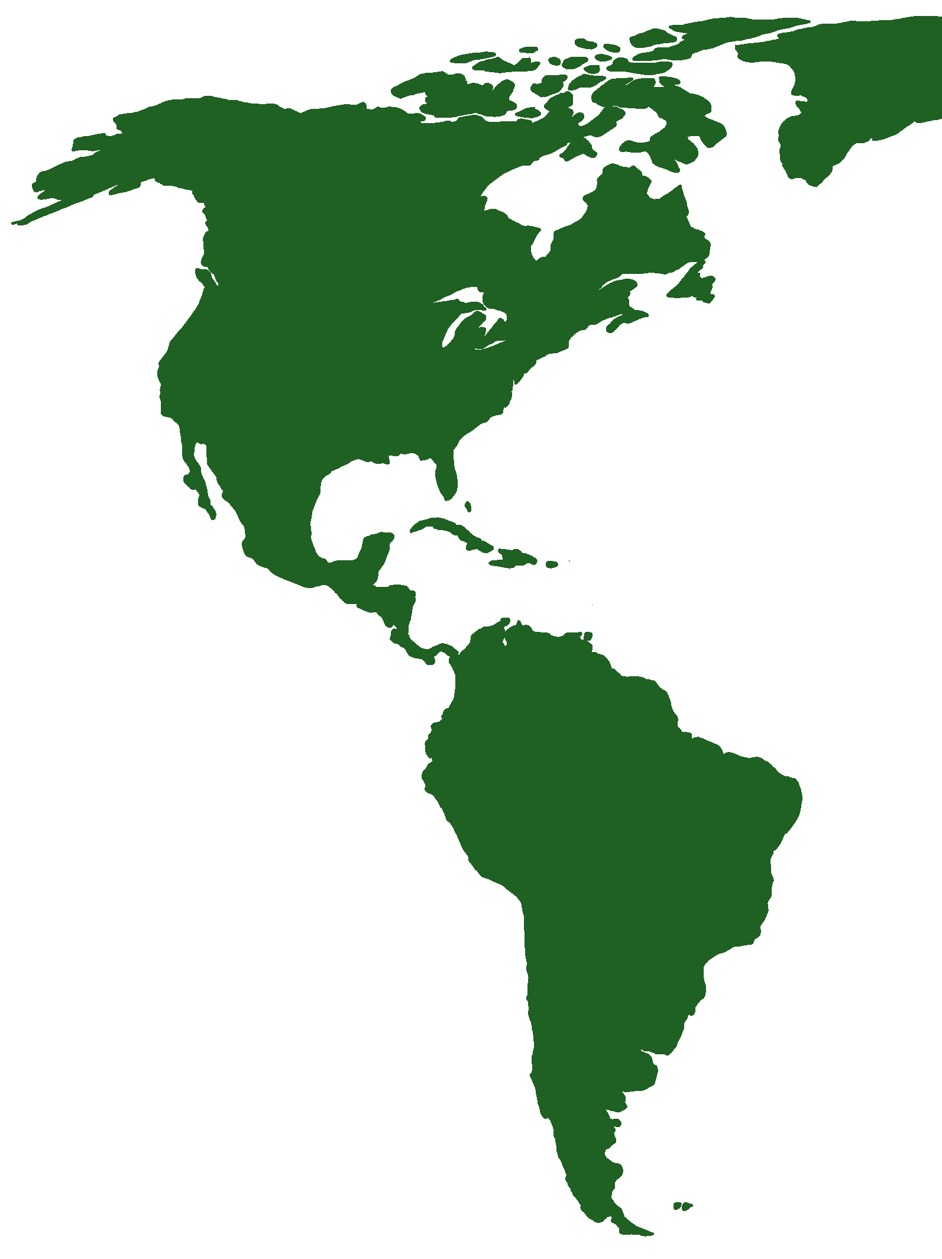
Volk:__________________
Heute: ________________

Volk:__________________
Heute: ________________

Wähle bei den untenstehenden Aussagen aus, ob sie richtig oder falsch sind. Korrigiere die falschen Aussagen.
- Der Spanier Hernán Cortés erobert von 1519 bis 1521 das Aztekenreich auf brutale Weise.
richtig
falsch
Richtige Antwort: _____________________________________________________
- Die Spanier werden von 25'000 Indios unterstützt.
richtig
falsch
Richtige Antwort: _____________________________________________________

- Cortés kommt 1511 mit Velázquez nach Brasilien.
richtig
falsch
Richtige Antwort: _____________________________________________________
- Nachdem neue Gebiete entdeckt wurden, bietet Velázquez Cortés das Kommando einer Expedition an.
richtig
falsch
Richtige Antwort: _____________________________________________________
- Als Velázquez Cortés das Kommando wieder entziehen will, sticht dieser trotzdem Hals über Kopf in See.
richtig
falsch
Richtige Antwort: _____________________________________________________
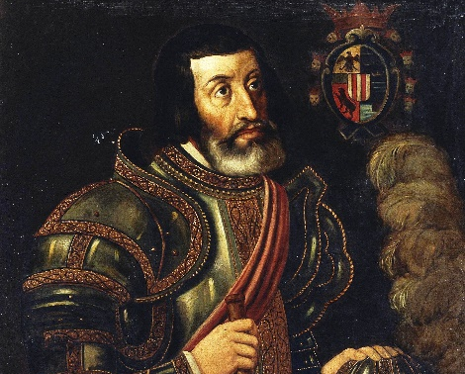


- Im November 1519 trifft Cortés in Tenochtitlan, der Hauptstadt des Inkareiches, ein.
richtig
falsch
Richtige Antwort: _____________________________________________________
- Der Kaiser Moctezuma ist sich nicht sicher, ob die Fremden Götter oder Menschen sind.
richtig
falsch
Richtige Antwort: _____________________________________________________

- Tenochtitlan liegt in einem Tal, das von hohen Bergen umgeben ist.
richtig
falsch
Richtige Antwort: _____________________________________________________
- Tenochtitlan wird zur uneinnehmbaren Festung, wenn die Brücken der drei Dammstrassen hochgezogen werden.
richtig
falsch
Richtige Antwort: _____________________________________________________
- Am 8. November 1519 sind die Brücken hochgezogen und Cortés wird der Zugang zur Stadt verwehrt.
richtig
falsch
Richtige Antwort: _____________________________________________________

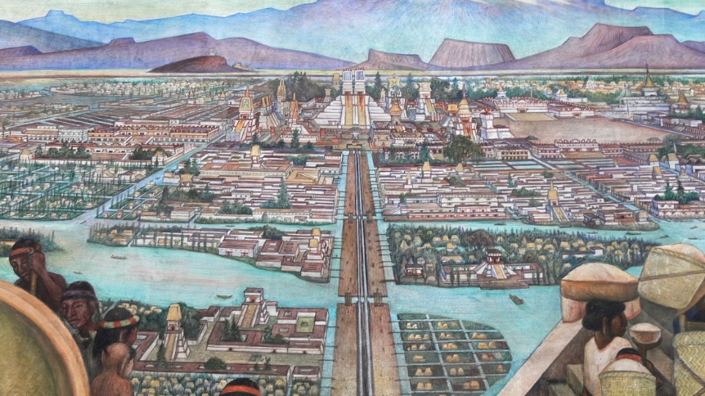

Vervollständige die Lücken oder beantworte die Fragen.
- Die Azteken:
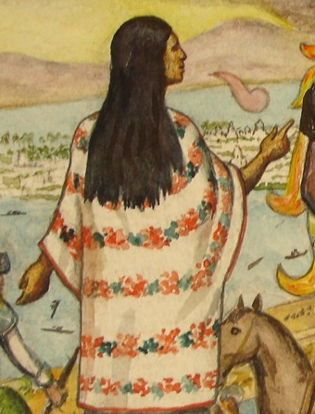
Während Wochen erleben die Spanier die Kultur der Azteken: Vieles ______________________________ sie, einiges stösst sie aber auch ab, wie zum Beispiel _______________________________. Irgendwann wird Cortés bewusst, wie schnell die Spanier in der _____________________ sitzen können. Deshalb lässt er _______________________________ festnehmen. Nachdem sich dieser nach einem Monat ____________________________ hat, kann Cortés sich als Herrscher in ___________________________ fühlen.
- Wer ist diese Frau? Was weisst du alles über sie?
________________________________________________
________________________________________________
________________________________________________
________________________________________________
________________________________________________
- Weshalb greifen die Azteken die Spanier schliesslich an?
_________________________________________________________________________________________________________________________________________________________________________________________________________
- Wie schaffen es die Azteken, die Spanier zu fangen?
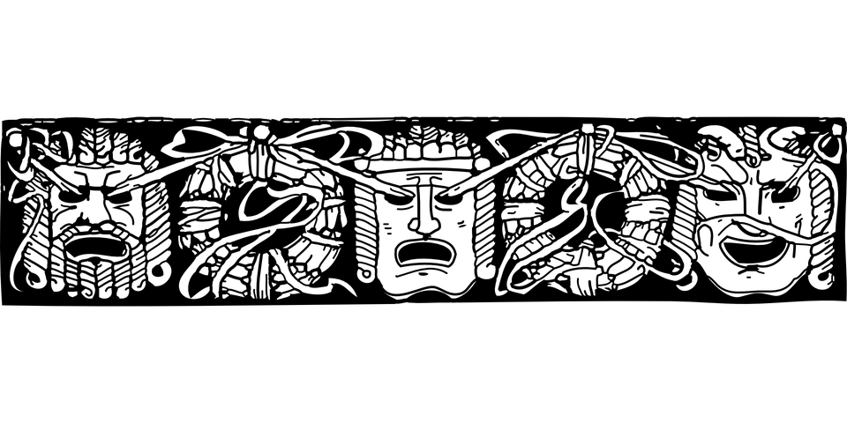
______________________________________________________________________________________________________________________________________

- Was passiert in der «Noche Triste»?
_________________________________________________________________________________________________________________________________________________________________________________________________________

- Was führt schliesslich zum Fall von Tenochtitlan?
______________________________________________________________________________________________________________________________________

Wie müssen die Sätze beendet werden, dass sie stimmen? Wähle aus.
- Kaum zehn Jahre später fällt auch das Inkareich…
…unter der Last der eingesetzten Zölle zusammen.
…in die Hände der entdeckerfreudigen Portugiesen.
…der spanischen Gier nach Gold zum Opfer.

- Francesco Pizarro macht aus dem Inkareich…
…eine italienische Kolonie.
…eine portugiesische Kolonie.
…eine spanische Kolonie.

- Im Inkareich herrschte…
…ein Bürgerkrieg.
…seit beinahe fünfhundert Jahren Frieden.
…eine Unzufriedenheit mit dem Präsidenten.
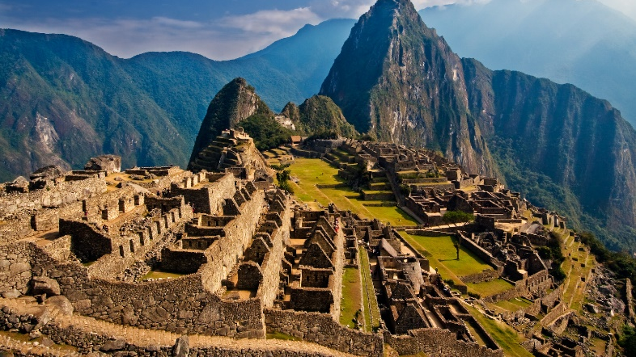

- Pizarro lädt den Herrscher Atahuallpa zu einem Treffen ein, um…
…ihm ein wirtschaftliches Abkommen mit Spanien vorzuschlagen.
…ihn gefangen zu nehmen und währenddessen das Feuer zu eröffnen.
…ihm die spanische Unterstützung im Krieg mit seinem Bruder zuzusagen.

- Pizarro verlangt von Atahuallpa…
…50 Kubikmeter Gold als Lösegeld.
…eine Unze Gold als Lösegeld.
…50 Kilogramm Gold als Lösegeld.

- Als die Inkas dies bezahlen, …
…wird Atahuallpa freigelassen.
…wollen die Spanier plötzlich mehr Gold.
…wird Atahuallpa hingerichtet.

- Nachdem die Spanier die Herrschaft über das Inkareich erlangt haben, …
…teilen sie das Land gerecht unter sich auf.
…bricht Streit unter ihnen aus.
…müssen sie es gegen die Portugiesen verteidigen.

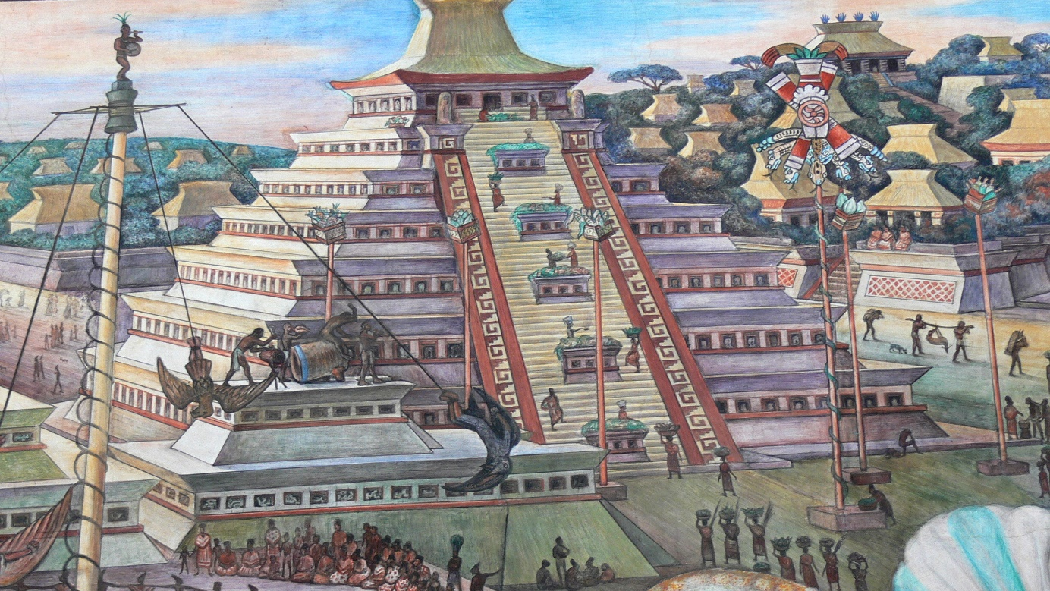

- Was sind die Folgen der europäischen Besetzung in Amerika?
- _________________________________________________________________
- _________________________________________________________________
- _________________________________________________________________
- _________________________________________________________________

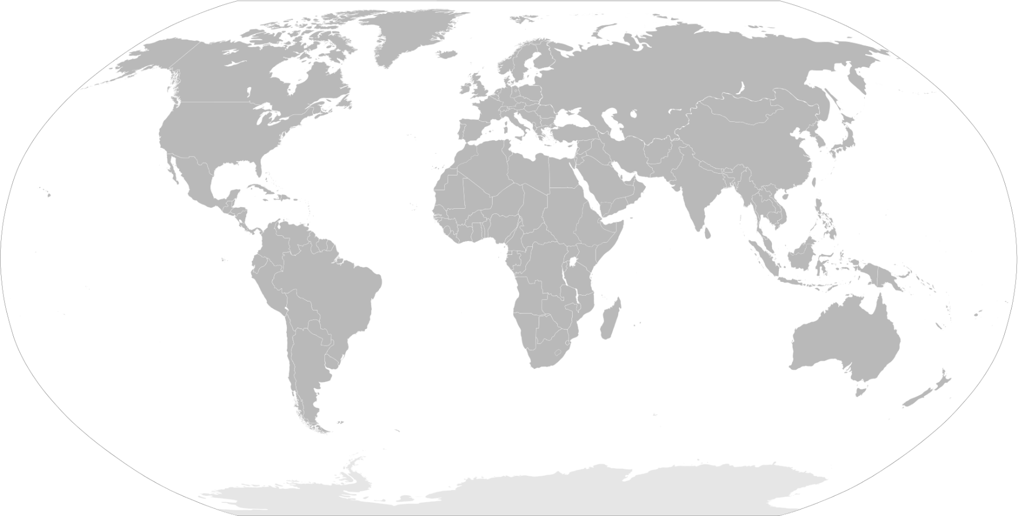
- Zeichne die Kolonien der Spanier und der Portugiesen um 1550 auf der Karte ein:
- Nenne vier Lebensmittel, die von Amerika nach Europa kamen.
- _________________________________________

- _________________________________________
- _________________________________________
- _________________________________________

Anhang: Bildnachweise / Lizenzen
Die in diesem Unterrichtsmaterial-Dossier verwendeten Bilder stammen von folgenden Quellen:
- Seite 1, Titelbild, pano machu picchu guard house river 2014, Chensiyuan, Lizentyp CC3
- Seite 2, Ausschnitte aus Weltkarte, World map green, Gaaarg, Lizenztyp CC3
- Seite 3, Hernán Cortés, José Salomé Pina, lizenzfrei
- Seite 4, Murales Rivera - Markt in Tlatelolco, Diego Rivera, lizenzfrei
- Seite 5, Malinche con Cortes, Jujomx, Lizenztyp CC3
- Seite 5, Gylphen, Quelle: Pixabay
- Seite 6, Machu Picchu, Peru, Zielonamapa.pl, Lizenztyp CC2
- Seite 7, Murales Rivera, Wolfgang Sauber, Lizenztyp CC3
- Seite 8, Weltkarte, BlankMap-World 1959, Sémhur, Lizenztyp CC4
- Seite 8, Kartoffeln, Quelle: Pixabay

